Ako posielať údaje v prípade, že vaša škola má žiakov aj zamestnancov na organizačných zložkách resp. elokovaných pracoviskách a máte povinnosť ich poslať do centrálneho registra.
Ako postupovať v aSc agende
- Vytvoríte si elokované pracovisko tak, že v pomocných zoznamom v položke Školy si po stlačení Nová zadáte údaje pre dané elokované pracovisko. (Obrázok 1) Dôležite je vyplniť aj EDUID daného elokovaného pracoviska. (Obrázok 2)
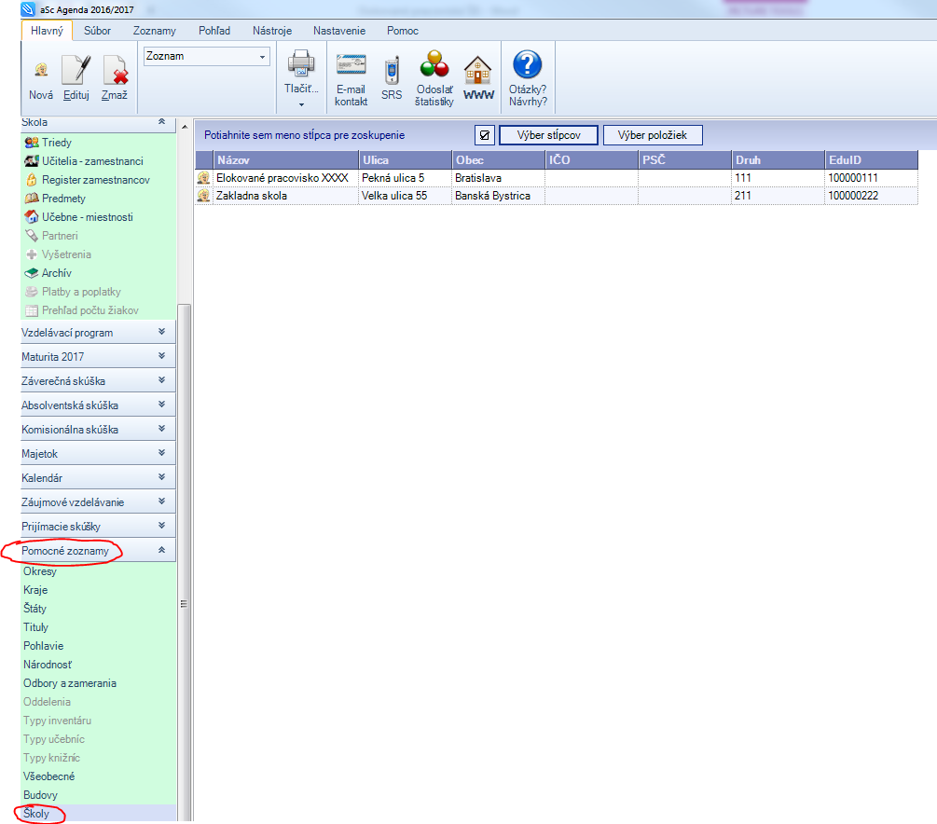
Obrázok 1 Možnosť vložiť elokované pracovisko resp. inú školu cez Pomocné zoznamy

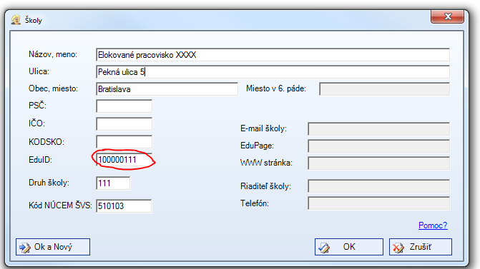
Obrázok 2 Zapísanie údajov elokovaného pracoviska resp. iného typu školy

- Ak žiak patrí k elokovanému pracovisku (nie k hlavnej škole), treba mu v záložke Bydlisko nastaviť pole Škola na príslušné pracovisko (aj keď text nápovedy tomu nezodpovedá). (Obrázok 3)
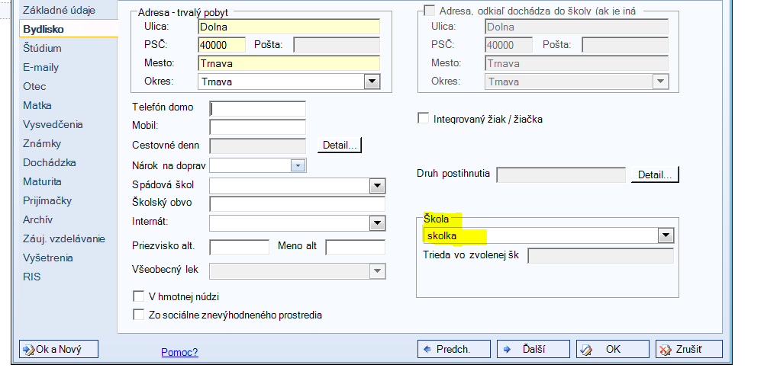
Obrázok 3 Nastavenie elokovaného pracoviska na žiaka

- Takto nastaveného žiaka je potom vidieť aj v zozname žiakov, keď si používateľ v zozname dá zobraziť aj stĺpec Škola cez možnosť Výber stĺpcov. Žiak, ktorý nemá nastavenú školu je na hlavnej škole.
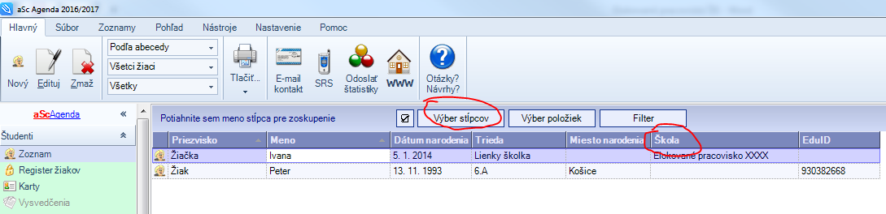
Obrázok 4 Zobrazenie školy v zozname žiakov
- Nastavenie zamestnanca evidovaného na elokovanom pracovisku je potrebné nastaviť tak, že na karte zamestnanca nastavíte danú školu resp. elokované pracovisko. (Obrázok 4)
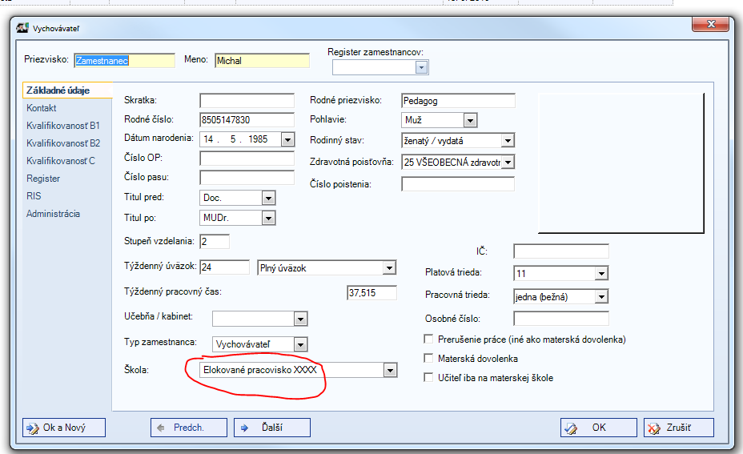
Obrázok 5 Nastavenie elokovaného pracoviska na zamestnancovi

- Pri odosielaní údajov sa zobrazí možnosť pre výber školy za ktorú chcem zaslať údaje.
Vyberiem si teda príslušné pracovisko (vidno aj, koľko žiakov a zamestnancov je priradených na toto pracovisko) a dám OK.
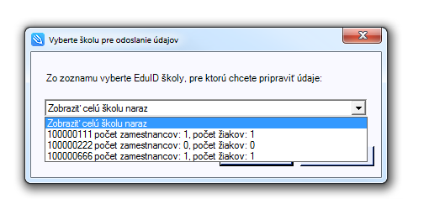
Obrázok 6 Vyber školy resp. elokovaného pracoviska za ktoré chcem odoslať údaje
- Na obrazovke Zadávanie údajov vidno žiakov a zamestnancov ktorí patria k danému pracovisku. Aj tu viete nastaviť niektoré údaje pre zamestnancov resp. žiakov.
- Na obrazovke stlačíte OK, odoslať údaje
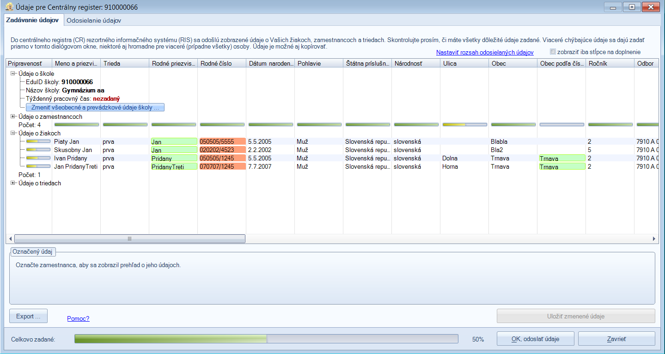
Obrázok 7 Obrazovka pre zadávanie údajov o žiakoch a zamestnancoch

- Na obrazovke Odosielanie údajov musíte vyplniť Prihlasovacie meno a Heslo príslušného pracoviska za ktoré idem posielať údaje.
Je potrebné si skontrolovať texty pri daných osobách.
Čo znamenajú jednotlivé texty je popísané nižšie.

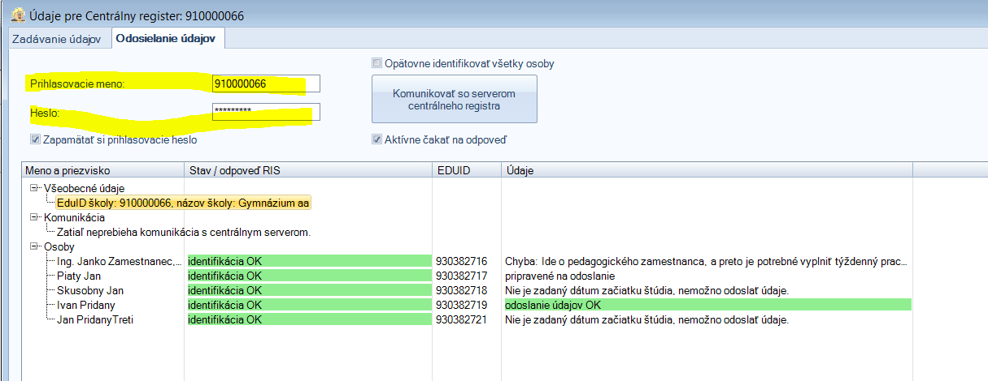
Obrázok 8 Obrázok 5 Vyplnenie prihlasovacích údajov za školu resp. elokované pracovisko za ktoré idem posielať údaje
Čo znamenajú texty pri osobách v stĺpci Stav:
- Identifikácia OK – osoba má pridelené EDUID
- Nutná identifikácia – osoba ešte nebola poslaná do centrálneho registra pre pridelenie EDUID
Čo znamenajú texty pri osobách v stĺpci Údaje:
- Chyba: xxxx – znamená to, že centrálny register odpovedal k danej osobe, že je tam nejaký problém (väčšinou je problematické to, že osoba žiak nemá vyplnené povinné údaje podľa metodického pokynu), napr. žiak nemá vyplnený druh štúdia alebo pedagogický zamestnanec nemá vyplnenú kariérovú pozíciu atď. V tomto prípade nebol žiak alebo zamestnanec zapísaný do centrálneho registra.
- Pripravené na odoslanie – údaje budú poslané pri nasledujúcom odoslaní údajov do centrálneho registra
- Nutná identifikácia – osoba ešte nebola poslaná do centrálneho registra pre pridelenie EDUID a je potrebné ju poslať.
- Čakanie na identifikáciu – znamená to, že osoba bola poslaná do centrálneho registra pre pridelenie EDUID, ale ešte nedostala odpoveď od centrálneho registra. O spätnú odpoveď môžete požiadať aj stlačením gombíka Komunikovať so serverom centrálne registra
- Čakanie na akceptáciu – znamená, že údaje žiaka alebo zamestnanca boli poslané do centrálneho registra, ale aSc agenda ešte nemá spätnú odpoveď z centrálneho registra. O spätnú odpoveď môžete požiadať aj stlačením gombíka Komunikovať so serverom centrálne registra
- Iný text – sú tu informácie z aSc agendy napr. nie je možné poslať žiaka do centrálneho registra, pretože nemá vyplnený dátum štúdia od atď.
- Po vyplnení je potrebné stlačiť tlačidlo Komunikovať so serverom centrálneho registra.
- Po obdŕžaní odpovede sa zobrazí ako bola dávka spracovaná (táto s chybami) a zobrazia sa chyby v dávke. Možné texty pri osobách sú popísané vyššie.
- V prípade, že potrebujete získať odpoveď skôr ako je nastavené automatické dopytovanie sa na odpoveď centrálneho registra je potrebné stlačiť Komunikovať so serverom centrálneho registra.

